ΔΡΟΣΙΑ ΚΑΙ ΑΕΡΙΣΜΟΣ ΣΤΗΝ
ΚΑΤΟΙΚΙΑ
(ΜΕ ΤΙΣ ΛΙΓΟΤΕΡΟ ΔΥΝΑΤΟΝ ΣΠΑΤΑΛΕΣ)

Η δροσιά και ο αερισμός στην κατοικία είναι μία έννοια που είναι χωρισμένη κυρίως σε δύο κομμάτια: τον φυσικό αερισμό και τον κλιματισμό του χώρου. Και στις δύο περιπτώσεις η κατάσταση του αέρα τροποποιείται ,είτε από κάποιο μηχάνημα
(κλιματιστικό), είτε από τον αέρα που εισάγεται στο χώρο από τα παράθυρα και τις πόρτες, αντικαθι-
στώντας τον παλιό.
Πιο οικονομική και με τις λιγότερο δυνατόν σπατάλες είναι η πρώτη περίπτωση, διότι ο φυσικός αερισμός προσφέρεται ελεύθερα από το περιβάλλον, αρκεί να τον εκμεταλλευτούμε .Η δεύτερη περίπτωση απαιτεί ένα σύστημα κλιματισμού το οποίο καταναλώνει μεγάλες ποσότητες ηλεκτρικής ενέργειας ρυπαίνοντας και θερμαίνοντας το περιβάλλον .Επιπλέον κοστίζει ακριβά.

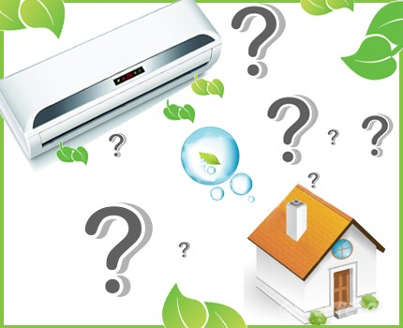
Ο φυσικός αερισμός

Ο φυσικός αερισμός στην κατοικία είναι ένας πολύ σημαντικός παράγοντας στην ποιότητα ζωής των ανθρώπων διότι η καλή ποιότητα του αέρα μέσα στο σπίτι έχει ζωτική σημασία για τους κατοίκους του. Επηρεάζεται από τον όγκο του φρέσκου αέρα που εισάγεται στο κτίριο. Ο φρέσκος αέρας αντικαθιστά τον παλιό (κλεισούρα), ο οποίος περιέχει μολυσμένα μόρια, υγρασία και ασταθή οργανικά σωματίδια που απελευθερώνονται από τα οικοδομικά υλικά, τα χαλιά, τα έπιπλα και την οικοσκευή ως αποτέλεσμα του πολυκαιρισμού και της χρήσης .Οι παράμετροι που επηρεάζουν τις συνθήκες φυσικού αερισμού στο εσωτερικό των κτιρίων είναι:

• Η κατεύθυνση των δροσερών ανέμων στην περιοχή,
• Οι κατασκευαστικές ρυθμίσεις στο κέλυφος του κτιρίου,
• Η θέση και το μέγεθος των ανοιγμάτων.
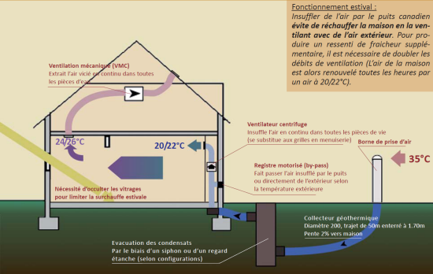

Ο κλιματισμός
Κλιματισμός είναι η ρύθμιση της θερμοκρασίας, της υγρασίας, της κίνησης, της καθαρότητας του αέρα ενός χώρου από ένα σύστημα κλιματισμού .Οι βασικές λειτουργίες του είναι:
• Η θέρμανση: είναι η διεργασία πρόσθεσης θερμικής ενέργειας (θερμότητας) στον αέρα του κλιματιζόμενου χώρου με σκοπό την άνοδο της θερμοκρασίας ή τη διατήρηση της θερμοκρασίας σε ορισμένα όρια (βλ. θερμοστάτης).
•Η ψύξη: είναι η διεργασία αφαίρεσης θερμικής ενέργειας (θερμότητας) από τον αέρα του κλιματιζόμενου χώρου με σκοπό την πτώση της θερμοκρασίας ή τη διατήρηση της θερμοκρασίας σε ορισμένα όρια (βλ. θερμοστάτης).
•Η ύγρανση: είναι η διεργασία πρόσθεσης νερού (υγρασίας) στον αέρα του κλιματιζόμενου χώρου με σκοπό την άνοδο της σχετικής υγρασίας ή τη διατήρησή της σε ορισμένα όρια.
•Η αφύγρανση: είναι η διεργασία αφαίρεσης νερού (υγρασίας) από τον αέρα του κλιματιζόμενου χώρου με σκοπό την πτώση της σχετικής υγρασίας ή τη διατήρησή της σε ορισμένα όρια.
•Η ανανέωση του αέρα: είναι η διεργασία λήψης εξωτερικού αέρα και απόρριψης αέρα από τους χώρους του κτιρίου, με σκοπό την αραίωση των αέριων προσμίξεων του αέρα και την εξασφάλιση της απαραίτητης ποιότητας του εσωτερικού αέρα.
•Ο καθαρισμός του αέρα: είναι η διεργασία αφαίρεσης των σωματιδιακών και βιολογικών προσμίξεων του αέρα με σκοπό τη βελτίωση και τη διατήρηση της ποιότητας του εσωτερικού αέρα.
Σε μια ευρύτερη έννοια, ο όρος μπορεί να αναφέρεται σε οποιαδήποτε μορφή της ψύξης, θέρμανσης, εξαερισμού ή απολύμανσης που τροποποιεί την κατάσταση του αέρα. Σύστημα κλιματισμού είναι μια συσκευή, σύστημα ή μηχανισμός που σταθεροποιηθεί τη θερμοκρασία του αέρα και την υγρασία εντός της περιοχής που χρησιμοποιείται για την ψύξη, καθώς και τη θέρμανση ανάλογα με τις ιδιότητες του αέρα σε μια δεδομένη χρονική στιγμή, συνήθως με τη χρήση του κύκλου ψύξης αλλά μερικές φορές με τη χρήση της εξάτμισης, πλέον κοινώς άνεση για την ψύξη των κτιρίων και αυτοκινήτων οχημάτων.

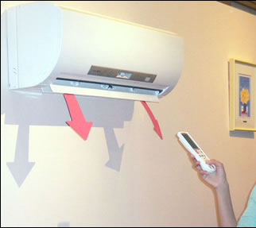

ΒΙΒΛΙΟΓΡΑΦΙΑ

Πληροφορίες : ΒΙΚΙΠΑΙΔΕΙΑ, PROJECT 15

Εικόνες: Google\εικόνες\αερισμός χώρου,
Google\εικόνες\κλιματισμός ,air condition

!Οι πληροφορίες από τις παραπάνω ιστοσελίδες είναι επεξεργασμένες και διαμορφωμένες σύμφωνα με τις γνώσεις μας.

Δημάκη Πανωραία
Ζορμπά Κατερίνα
Αθανασοπούλου Εύη
Α1

